**Консультация на тему**

***«Активный отдых с детьми старшего дошкольного возраста»***

**Составила Заварницина Наталья Михайловна**

г. Курган МДОУ «Детский сад комбинированного вида №138 «Дюмовочка»

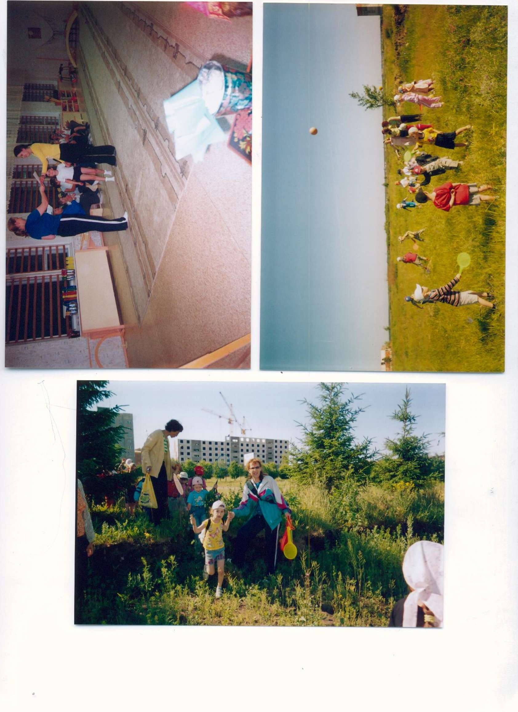 Человек - часть природы, без взаимодействия с которой его жизнь не может быть полноценной.

Благодаря природе развивающийся организм постоянно

(постепенно) накапливает здоровье и силы. Мир природы и мир движений, объединяясь, становятся мощным средством разностороннего развития ребёнка.

Одним из средств такого воспитания являются прогулки - походы в природу, в ходе которых развиваются физические качества, формируется потребность в движении, активном отдыхе, развиваются самостоятельность, морально-волевые качества, дружеские взаимоотношения с детьми.

Как же организовать прогулки-походы с детьми подготовительной к школе группы в условиях городской черты? Прежде всего, необходимо поставить цель и наметить задачи в соответствии с задами ДОУ. Составить перспективный план, продумать взаимосвязь с другими формами работы.

ЦЕЛЬ. Способствовать физическому развитию, приобщать к основам здорового образа жизни. Для достижения цели определяются следующие

ЗАДА ЧИ:

* расширять функциональные возможности детей путём развития систем организма в ходе выполнения физических упражнений.
* совершенствовать жизненно-важные виды движений и обогащать двигательный опыт (выполнять двигательные задания на ориентировку в пространстве).
* формировать представления о том, что человек - часть природы, его жизнь и здоровье зависят от состояния природных объектов.
* развивать интерес и любовь к родному краю.
* формировать межличностные, дружеские отношения детей в процессе игровой туристской деятельности, адаптированной к их возможностям.

Реализации поставленных задач способствует ***взаимосвязь различных форм воспитательно-образовательного процесса.*** В частности:

* учебная деятельность;
* физкультурно-оздоровительная работа;

.

* активный отдых.

***УЧЕБНАЯ ДЕЯТЕЛЬНОСТЬ*** включает в себя:

**\* познавательные занятия:**

*I. Формирование представлений о здоровом образе жизни:*

- Значение движения для здоровья.

- Занятия из цикла «Познай себя».

- Влияние природы на здоровье человека.

*II. Формирование представлений о походах как средстве сохранения здоровья:*

- Польза от прогулок-походов.

- Новые знания.

- Приобретение новых умений.

- «Кто такие туристы?»

*III. Формирование начальных туристических знаний:*

- Правила безопасного поведения на прогулках, в походах.

- Походные должности.

- Походный строй.

- Укладка макета костра.

*IV. Формирование знаний о личной гигиене:*

- Требования к одежде и обуви.

- Первая помощь при ушибе, порезе.

- Опасности в лесу (заблудился, гроза, ядовитые или незнакомые растения).

*V. Формировать стремление изучать родной край:*

- Родной город.

- Местоположение детского сада.

- Социальные объекты.

- Птицы и растения края.

- Посещение парков, скверов в ближайших окрестностях.

*VI. Формирование знаний о природе:*

- Объекты живой и неживой природы;

- Организация отдыха без вреда для природы (ликвидация отходов движение на маршруте).

*VII. Формирование умений ориентироваться в пространстве:*

- Определять положение себя относительно объектов, а так же объектов относительно себя.

- Использование игр и заданий поискового характера.

- Запоминать пройденный путь.

*VIII. Формирование умений работать с картами, схемами:*

- Назначение карты.

- Условные обозначения. Составление плана детского сада (группы). практические занятия:

- Природоведческие прогулки.

- Занятия - тренировки.

- Сюжетные занятия.

- Занятия соревнования.

***ФИЗИЧЕСКАЯ ПОДГОТОВКА*** включает в себя

* 1. *Развитие выносливости:*
* ходьба, бег,
* лыжные прогулки, -
* подвижные игры,

- выполнение поисковых заданий (социальных объектов, объектов живой и неживой природы на территории детского сада и ближайшем окружении).

1. *Развитие силы:*

* лазание,
* метание,
* упражнения с партнером,
* упражнения с предметами.

1. *Развитие быстроты:*

* бег на скорость,
* челночный бег,
* игры-эстафеты.

1. *Развитие гибкости:*

* упражнения на растягивание,
* прыжки.

1. *Развитие координации:*

* 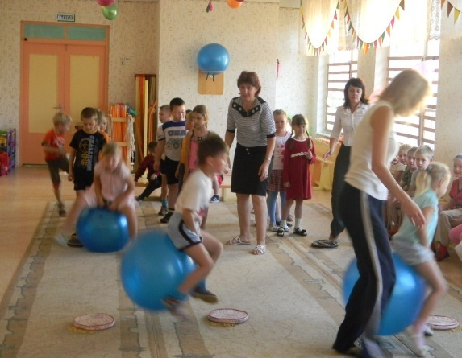построение, перестроение,
* преодоление препятствий,
* эстафеты,
* игры поискового характера.
* АКТИВНЫЙ ОТДЫХ:
  1. *Развлечения (1 раз в месяц):*
* в помещении,
* на улице,
* с выходом за территорию.

1. *Праздники (2 раза в год - зимой и летом):*

* в соревновательной форме,

- с заданиями поискового характера, ориентированием на местности.

III. *Недели здоровья (1 раз в квартал):*

- по временам года,

-спортивные,

* туристической направленности.

***ФОРМИРОВАНИЕ ДРУЖЕСКИХ ОТНОШЕНИЙ МЕЖДУ ДЕТЬМИ:***

*I. Беседы:*

-«Дружба»,

-«Значение взаимопомощи в походе».

*II. Формировать умение действовать сообща:*

* совместные игры,

- коллективные задания,

- учить договариваться,

- эстафетные игры.

При составлении перспективного плана необходимо учитывать: возможность наблюдения сезонных изменений в природе, знакомство с социальными объектами, совершенствование жизненно-важных движений, обогащение двигательного опыта. Поэтому нужно четко определить - походы какого типа будут использоваться в работе.

Виды прогулок - походов

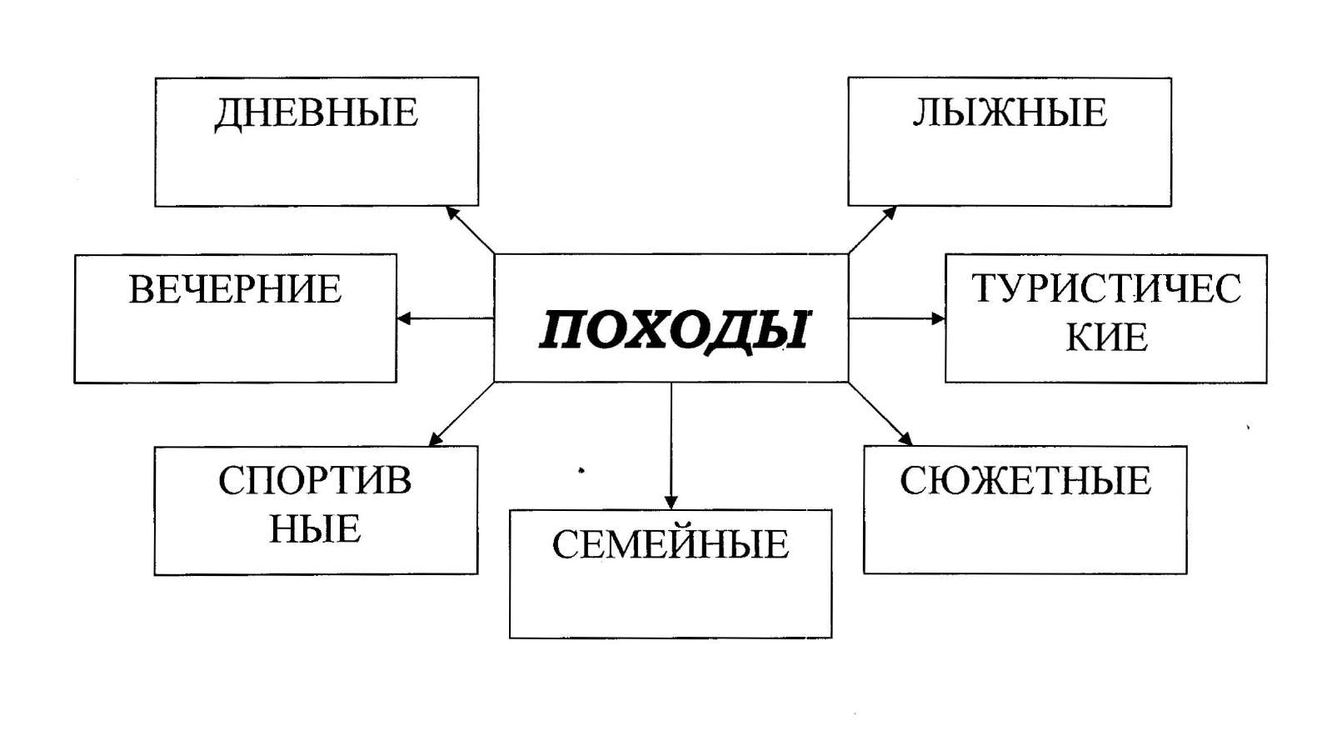

Виды прогулок-походов:

* 1. Дневные прогулки-походы.

Выходят утром после завтрака и возвращаются к обеду. Дети знакомятся с окрестностями родного города либо детского сада (в зависимости от местоположения): парк, сквер, водоемы, зоны отдыха, социальные объекты: библиотека, музей стадион и т. п. При условии, что путь к ним проходит через зеленую зону.

II Вечерние прогулки-походы.

- Проводятся со старшими дошкольниками. Дети вместе с педагогами и родителями идут в поход после ужина и возвращаются в сумерки, освещая дорогу фонариками. Расстояние 2,5 - 3 км.

*III. Семейные прогулки-походы.*

В этот поход дети идут с родителями в выходной день. Это помогает восполнить недостаток общения детей и родителей, \ сближает их.

*IV. Сюжетные прогулки-походы.*

V

Проводятся по сказкам. Закрепляются полученные ранее умения.

»

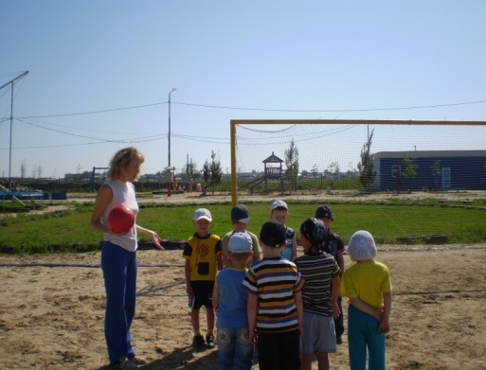

V. Спортивные прогулки-походы.

Закрепляются основные виды движений: бег, метание, прыжки, знакомые подвижные игры. Необходимо создать условия для самостоятельного проведения детьми знакомых игр. (Подвижных и спортивных).

VI. Лыжный поход.

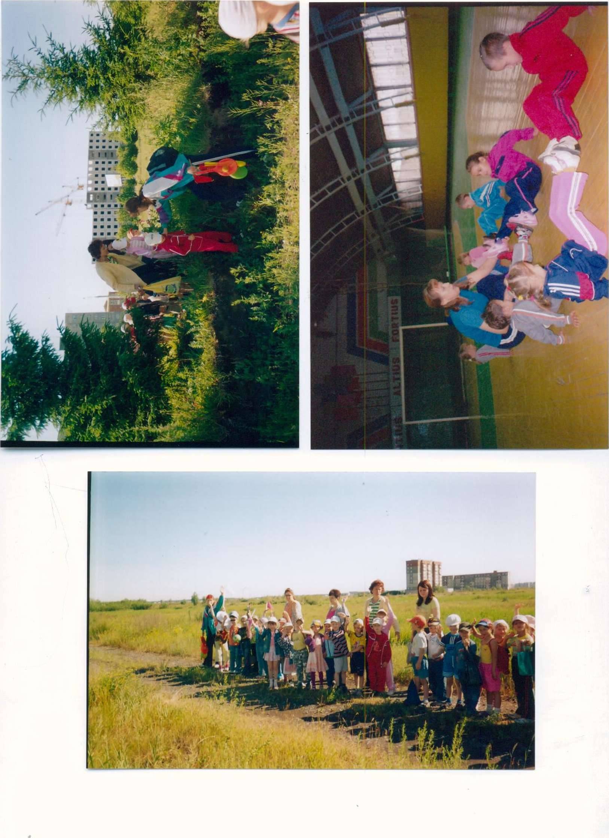ьВыбирается маршрут, прокладывается лыжня. Первую половину пути дети идут с лыжами на плече, вторую на лыжах. Первыми идут наименее подготовленные дети. Колонну замыкает взрослый.

*VII. Туристические походы.*

Проводятся осенью и весной, когда позволяют погодные условия. Маршрут подбирается со спусками и подъемами. Дети учатся выбирать маршрут по плану, вести себя согласно правилам, соблюдать технику безопасности. Знакомятся с компасом.

**Из всех перечисленных прогулок-походов наиболее приемлемыми для проведения в ДОУ являются:**

* **Дневные походы с целью знакомить с социальными объектами, окрестностями детского сада, наблюдения за сезонными изменениями в природе;**
* **Спортивные походы - как средство развития физических качеств и повышения двигательной активности детей.**
* **Туристические походы - как форма активного отдыха.**

*Таким образов, при составлении плана каждый вид похода*

*используется один раз в квартал.*

**Например:**

**Сентябрь - дневная прогулка «Осень золотая».**

Цель. Наблюдение сезонных изменений в природе.

**Октябрь - поход с элементами туризма «Мы ребята - туристята».**

Цель. Знакомство с компасом и сторонами света. , Ориентирование на местности относительно природных « объектов.

**Ноябрь - спортивный поход «Погуляем-поиграем».**

Цель. Развивать умение самостоятельно играть в знакомые подвижные и спортивные игры. \

Проводятся по сказкам. Закрепляются полученные ранее умения.

7 *

* ***Любой поход имеет определенную организационную структуру:*** *правила подготовки к походу*
* *Выбор маршрута*
* проверить состояние маршрута;
* составить план движения.
* *Предварительная работа:*
* беседа о маршруте (сообщить цель);
* чтение художественной литературы;
* знакомство с правилами поведения.
* *Подготовка снаряжения:*
* рюкзаки;
* -удобная обувь;

-одежда в соответствии с сезоном и походными условиями;

-туристические коврики;

-фляжки с водой (индивидуальны);

*Подготовка оборудования:

* для подвижных и спортивных игр;
* -для закрепления ОВД;
* -для туристического похода;

***Правила движения***

* Из детского сада выходят парами.
* Впереди колонны идет взрослый. Замыкает колонну тоже взрослый.
* На природе можно идти в колонне по одному.
* Первыми идут наименее подготовленные дети.
* Время в пути от одного часа до полутора - двух часов.
* Через каждые 30 мин. пути привал 10-15 мин.
* Обратная дорога выбирается по короткому пути.
* Реальность расстояния от полутора до трех километров.

После окончания похода обязательно проводится анализ. Это позволяет формировать чувство ответственности перед группой (за выбранную деятельность в походе), способствует сплочению.

***•• Оздоровительный, познавательный и тренирующий эффект от прогулок-походов всех видов бесспорен, но главное - это приобретение детьми коммуникативного опыта, приобщение их к культуре активного отдыха.***

**ЛИТЕРАТУРА**

* 1. «Дошкольное воспитание». Журнал. 2005-2007 г.
  2. А. С. Журавлева «Солнечная тропинка» - М.: «Мозаика - синтез» . 2006 - 144с.
  3. «Здоровье и гармония личности ребенка». Из опыта работы дошкольного образовательного учреждения «429 поорганизации нетрадиционных подходов к физкультурно- оздоровительной работе - Н. Новгород 2000 г. - 252с.
  4. В. А. Шишкина, М. Н. Дедулевич «Прогулки в природу». М.: «Просвещение». 2002 - 112с. I